### Scopul lucrarii:

Studierea principiilor de bază a HTML/CSS-ului și Bootstrap-ului.

### Sarcina de lucru:

Implementarea cunoștințelor acumulate în crearea unei Pagine Web

**HTML** (HyperText Markup Language) – limbaj de marcare web. Acesta stă la baza creării unui Web Site. HTML este alcătuit dintr-o serie de elements, ce pot fo închise sau în care se încadrează diferite părți ale conținutului pentru a face să apară într-un anumit mod sau pentru a se comporta într-un anumit fel. Tags de închidere pot face dintr-un un cuvânt sau o imagine un link către un alt loc, pot italiza cuvinte și pot face ca dimensiunea fontului să fie mai mare sau mai mică, etc.

**CSS** (Cascading Style Sheets) – limbaj de stilizare. Asta permite să se aplice selectiv stiluri elementelor din documentele HTML. CSS este conceput pentru a permite separarea de conținut și de prezentare, inclusiv layout, culoriși fonturi. Această separare poate îmbunătăți conținutul de accesibilitate; asigura o mai mare flexibilitate și control în specificația caracteristicilor de prezentare; permite mai multe pagini web pentru a partaja formatare prin specificarea relevante CSS într-o separat.

Separarea de formatare și conținut, de asemenea, face posibil de a prezenta același marcaj de pagină în diferite stiluri pentru diferite metodele de redare, cum ar fi de pe ecran, în print, prin voce (prin discurs bazat pe browser sau cititor de ecran), iar pe Braille bazate pe dispozitive tactile. CSS are, de asemenea, reguli pentru alternative de formatare în cazul în care conținutul este accesat de pe un dispozitiv mobil.

**Bootstrap** – un cadru gratuit front-end pentru dezvoltare web mai rapid și mai ușor; include HTML și CSS template-uri de design pe bază de tipografie, formulare, butoane, tabele, navigare, modalelor, carusele imagine și multe alte, precum și plugin-uri opționale JavaScript. gratuit un set de instrumente pentru crearea de site-uri și aplicații web. Include HTMLși CSS template-uri de design pentru tipografie, site forme, butoane, etichete, blocuri de navigare și a altor componente de interfață web, inclusiv JavaScript expansiune.

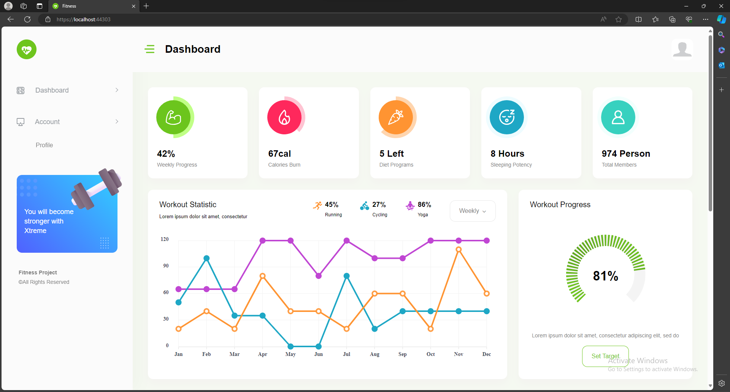

**Figura 1.1 - Pagina principala**

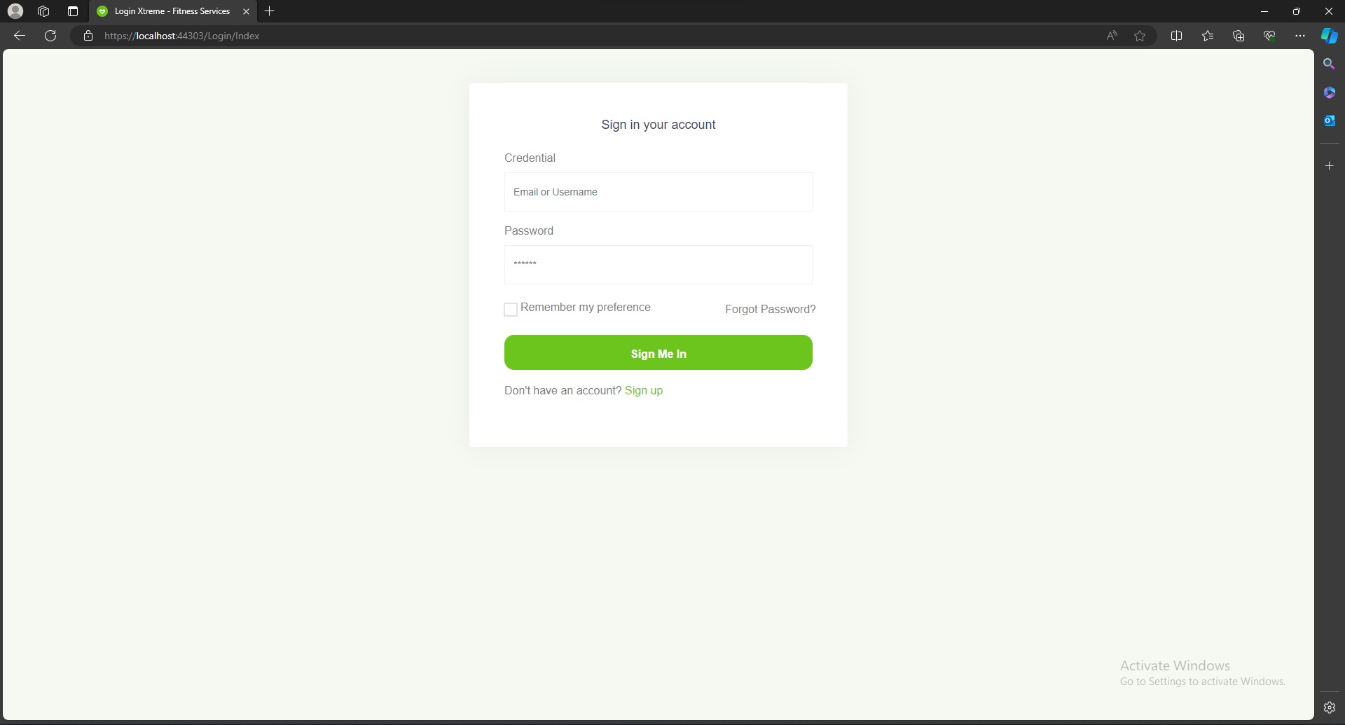

**Figura 1.2 - Log in**

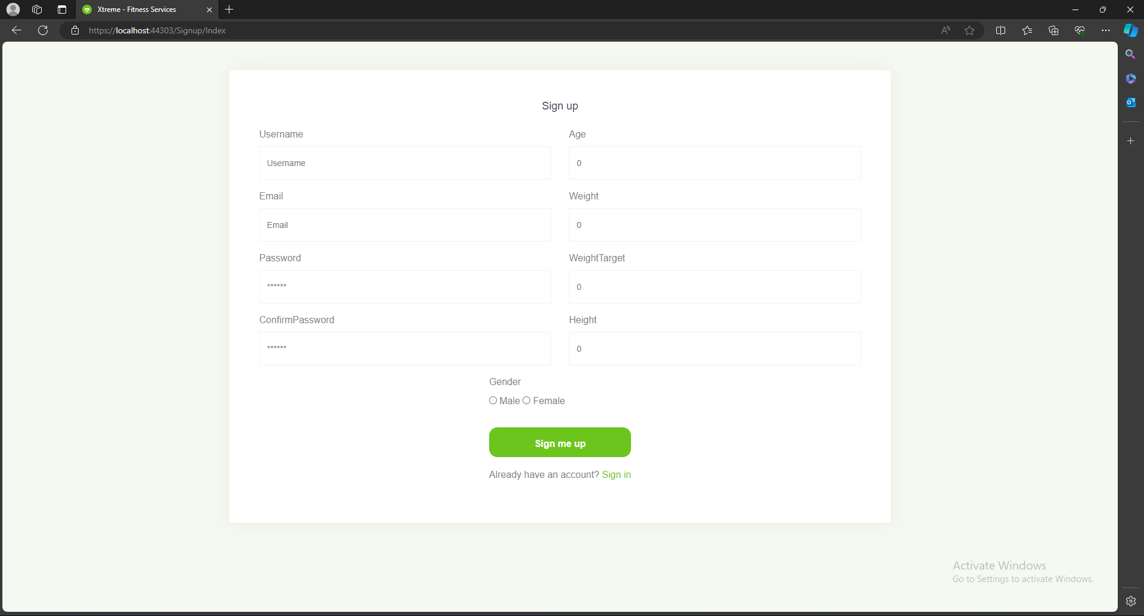

**Figura 1.3 - Signup**

### Concluzii:

Activitatea actuală reprezintă un pas important în această direcție cum se utilizează documentele **html, css și js** pentru a face frontend-ul, care fost creat cu ajutorul unui template potrivit pentru tema **Prestarea serviciilor fitness pe o pagină WEB** totodata a satisfăcut cerințele: sa utilizeze bootstrap 5, să fie gratis, să aibă un design plăcut și curat fără o mulțime de elemente inutile care ar distrage atenția de la produsele oferite pe pagina principală. astfel am economisit mai puțin timp pentru aspect, și am investit in realizarea scopului propus ce pune accentul pe partea de **front-end.**

Partea de **front-end** a fost realizată prin intermediul limbajului **css , html si js** deoarece este una dintre cele mai bune alegeri pentru programare la nivel de incepator.